Rozbor filmu / Róbert Hruška

Walt Disney Pictures
TRON: LEGACY 2010
Sci-fi, Akčný, Dobrodružný

Réžia: Joseph Kosinski
Scenár: Edward Kitsis
Hudba: Daft Punk
Hlavné postavy: Jeff Bridges(Kevin Flynn/Clu), Garrett Hedlund (Sam Flynn), Olivia Wilde (Quorra), Bruce Boxleitner (Alan Bradley),James Frain (Jarvis), Michael Sheen (Castor)

Niečo o postavách: Clu bol mladším dvojníkom Kevina a to za pomoci Motion Capture, ktorý mu snímal iba tvár. Tú digitálne upravili, o 20 rokov mladšie, aby to súviselo s príbehom. A naozaj ma aj dostali, najprv som si myslel, že ho „omladili“ maskérky, no pri scéne, kde sa spolu tie isté osoby objímali bez kamerového strihu, začal som o tom premýšľať ako je to možné. Keďže Motion Capture snímal iba jeho hlavu, výsledný export mohli pridať na hocijakú postavu. Pomocou tejto techniky boli vo filme snímané najmä bojové scény. Každý obyvateľ digitálneho mesta mal čierny alebo biely kostým pripomínajúci neoprén s ohybnými LED diódami, ktoré slúžili len ako textilný prvok. Svetlá oranžovej farby mali záporné postavy, modrobielej kladné a bielej neutrálne postavy. Tento kostým tvorcom umožňoval jednoduchšie a reálnejšie spracovanie. Jarvis a Castor sú jediné postavy s vtipným charakterom. Zatiaľ čo Jarvis, je nešikovný pomocník Clua, Castor je majiteľ baru a svojím chovaním mi pripomína Willyho Wonku. Ženské pomocníčky boli pri scéne, keď sa menil Sam na bojovníka. Odvtedy až na Quorru neuvidíme žiadnu ženskú postavu. Výber charizmatického Garretta Hedlunda do role Sama Flynna bol veľmi dobrý krok, k utvoreniu celku TRON, ktorý neostal iba filmom ale zanechal po sebe aj štýl.

Stručný dej: Všetky prvky sa opakujú, po mladšej verzii filmu TRON z roku 1982. Najznámejší tvorca videohier Kevin Flynn záhadne zmizol a zanechal po sebe firmu a syna Sama. Ten však pátra po jeho zmiznutí, až raz objaví záhadný signál zo starej opustenej budovy, ktorá ho vtiahne do vymysleného digitálneho sveta jeho otca, kde je uväznený 20 rokov. Spolu sa tam stretnú a rozhodnú sa ísť domov. Kevinová pomocníčka Quorra, Sam a Kevin sa teda vyberú k portálu, kde môžu prísť naspäť do reality. To však nie je jednoduché, lebo v tomto cyber vesmíre sú aj „vírusy“ v podobe zlých bojovníkov na čele s Kevinovým dvojníkom Cluom, ktorí im v tom chcú zabrániť. Na poslednú chvíľu sa ale podarí Samovi a Quorre utiecť, avšak otec nemal také šťastie. Kevin nakoniec zničí celý digitálny svet a aj seba.

Rozbor filmu s dôrazom na vizuálne efekty: Intro do tohto filmu komentuje Kevin, o tom ako môže vyzerať softwerový svet z vnútra, sníva o tom, niečo také vymyslieť a dostať sa tam. Za pomoci tohto audia sa na obraze zo sieťou vytvárajú čiary pripomínajúce matičnú dosku (hardware), podla môjho názoru ide o rotoskopiu. Postupne ako sa čiary vykreslia a zmiznú, vidíme že ide len o 3D ilúziu mesta. Keďže je naň pohľad z vtáčej perspektívy (asi 70 metrov nad zemou) tvorcovia pridali do priestoru aj trochu sivého oblaku v podobe smogu. Kamera sníma cestu/ulicu obklopenú mrakodrapmi a pouličného svetla, keďže je tma - áut je pomenej. V tom sa kamera natočí o 90stupňov vpravo a uvidíme nápis TRON, ktorý svojím typickým LED osvetlením reprezentuje celý film. Text je obrátený o 90stupňov a zakomponovaný do 3D priestoru tak aby bol pre nás čitateľný. Levituje a jeho svietivosť sa odráža od skiel mrakodrapu. Môžeme si všimnúť, že podnadpis filmu LEGACY tu nie je. Vďaka obrazu a zvuku sme dostali prvé dôležité informácie a to, že niekto má sen vytvoriť digitálny svet, a že TRON je nejaký softwér.

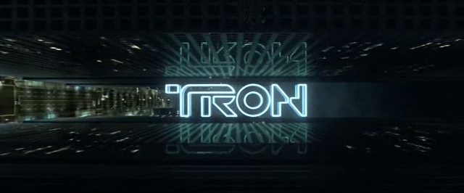

Sam Flynn prichádza na motorke k starej, opustenej Fynnovej herni, ktorá sídli na rohu križovatky. Pri vstupe do herne, vstúpi aj do otcovho vymysleného digitálneho sveta. Keď z herne vyjde, je už v digitálne upravenom 3D meste, ktoré by som opísal ako miesto budúcnosti. Všetko je od čierneho luxusu alebo odrazu svetiel z LED diód, ktoré vypĺňajú nie len celé mesto, ale aj všetky prvky, od nápisu TRON, po bojovníkove oblečenie. Divák si podvedome uvedomuje aj zmenu farebného filtra, pričom mu pomáhajú hlavne okolité svetlá z LED diód (oranžové, modrobiele a biele). Zatiaľ čo v reálnom svete to bola najmä žltá farba. TRON je dizajnový skvost, jednoduchosť tvarov od celej metropoly po najmenší detail, ako je sklenený pohár, či helma bojovníka. Od chvíle ako Sam vstúpil do tohto digitálneho sveta, stretávame sa už len so zeleným plátnom a ďalšími vizuálnymi efektmi...
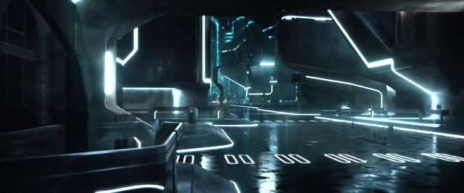
Po tom ako Sam vojde do stredu križovatky asi tuší, kde sa ocitol. Otec mu o tomto vravel, keď bol menší a trávili spolu čas. Zrazu sa nad ním zjaví akýsi lietajúci objekt a vtiahne ho do seba. Tam sa oňho postarajú strážcovia a odnesú ho do arény kde ho pripravia na hru. Každý obyvateľ tohto sveta nosí na chrbte disk, ktorý používa aj ako zbraň. Tento disk je veľmi dôležitý a je potrebné aby ho mal uživateľ u seba, lebo má v sebe všetky osobné informácie, ktoré sa dajú zneužiť (ako napríklad keď vírus napadne softwér). Sama vystroja do boja a na scénu prichádza prvá bojová scéna, kde netušiaci Sam podstúpi hru proti bojovníkom. Tu máme možnosť vidieť trojuholníkovú arénu preplnenú divákmi, asi 100 000. Celá aréna spolu s ľuďmi je pomocou zeleného pozadia fiktívna. Zvuk skandujúcich divákov dodáva skutočný efekt ako na štadióne. Záber na samotných divákov ani žiaden detail réžia neposkytla. Kamera je zameraná iba na ohnisko, čiže do stredu, kde Sam hrá svoju hru s diskom.

Súboje sa odohrávajú v sklenenom boxe a kamera je vo vnútri v ňom, pri hráčoch. Samozrejme, že efekt skleneného boxu ako aj celej arény je trikom klúčovania.
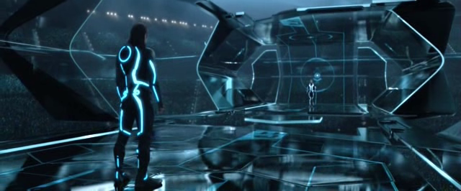
Hercov snímali najprv každého zvlášť a potom ich dali do jedneho obrazu ako oproti sebe bojujú. Cieľom každého z nich je svojím diskom trafiť do súpera. Zaujímavé bolo, že ak ho disk minul, letel ďalej až po koniec boxu, kde sa odrazil spať od skla, ktoré odraz nevydržalo a rozbilo sa. Takto sa postupne box strácal a to bola pre hráčov nevýhoda. Proti Samovi je vždy len jeden súper a on postupne s náhodou vyhrá obidva, až na posledný. V momente, keď Sam leží na zemi a súper ho ide s diskom omráčiť, uvidí že mu krváca ruka. Nie je mu jasné prečo, lebo v digitálnom svete krv neexistuje, súper zápas preruší. Kvapka krvy pomaly opúšťa jeho telo a dopadá na zem. Samozrejme túto padajúcu tekutinu bolo nutné urobiť za pomoci 3D programu ako aj rozklad tela, ktoré bolo zasiahnuté diskom. Ako som už spomínal, keď hráč trafí diskom súpera, tak ho zničí. Telo exploduje a mení sa na drobné kocky. Tohto efektu dosiahli tak, že museli celé telo vymodelovať a naanimovať explóziu v 3D verzii. To, že ľudia boli v neopréne s helmou, tvorcom len uľahčovalo. V takom prípade netreba riešiť fyzické vlastnosti textílie, kože či krvy.

V aréne je zrazu pripravený veľký priestor na ďalšiu hru. Tu máme možnosť prísť na chuť dvojkolesovej technike, dizajnovým skvostom. Hrá sa 5 proti 5 a cieľom hry je súpera zhodiť, alebo ho „vyšachovať“ aby nabúral. Každý hráč má svoj prútik, ktorý keď zdvihne pred seba a vyskočí, v lufte sa mu zmení na motorku. Tento trik vyrobili celý cez 3D, avšak ten pohyb s výskokom si nahrali pomocou Motion Capture. Takto mohli manipulovať s priestorom a časom, ako napríklad spomalené otáčanie kamery okolo transformácie prútika na motorku. Detailné zábery na jazdcov, kde bolo vidno ich tváre cez helmu, boli snímané zvlášť v štúdiu a digitálne dorobené k 3D postave. Stroje po sebe zanechávali aj stopu, ktorá označovala priestory, kde sa súper nachádzal. Tento svetelný, matný lúč bol taktiež robený pomocou 3D programu. Bol to aj spôsob ako vyjadriť rýchlosť, či efekt svetla z jedinečného TRONu.
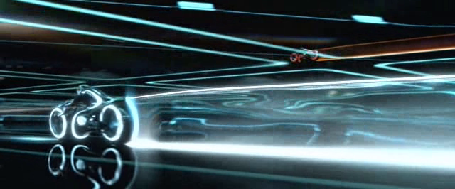
V tejto hre taktiež, keď hráč zničí súpera, exploduje a roztrúsi sa v podobe kociek. Táto technika zničenia, sa vo filme vyskytuje veľa krát a stále je robená tou istou technikou. V tomto smere je film akčný, bez akéhokoľvek náznaku násilia či krutosti, čiže detskému divákovi prístupný.
Ďalšia scéna je v bare a tieto priestory sú jediné vykonštruované reálne v štúdiu. Na tomto mieste napadli oranžový modrých. Začal sa akčný súboj s diskami, ktorý po sebe zanechal plno scén s roztrúsenými kockami po explóziách. Po súboji sa zranila Quorra, ktorá obdŕžala len ranu do ruky. Kevin sa ju snaží ošetriť za pomoci jej disku, z ktorého vychádza hologram plný jej osobných informácií, Kevin ovláda tento hologram s dotykou. Grafika v holograme mohla byť 2D, no obraz jej busty v ňom, už je prácou 3D scannera.

Digitálne namnoženie jedného bojovníka, stojí za efektom Cluovej veľkej oranžovej armády. No pri samotnom boji ich bolo oveľa menej.
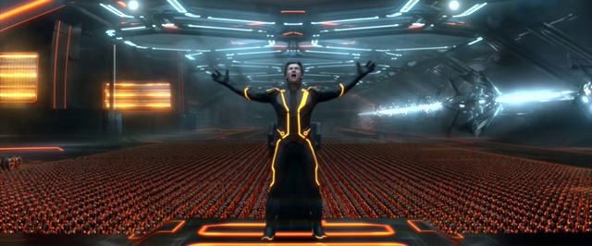
Celý film sa odohráva v priestoroch s pozitívnym bielo-modrým osvietením. Na konci však je túto farbu vystrieda oranžová a to kvôli tomu aby vyvolalo napätie, že záverečný únik k po portálu nie je pre hlavné postavy jednoduchou misiou. Sú obklopený oranžovou armádou a tak isto sa k tomu pridáva silný vietor a búrka. O to ťažší je záverečný vzdušný súboj na lietadlách, ktoré podobne ako motorky po sebe zanechávajú viditeľnú stopu z rýchlosti či svetla. Taktiež sa transformujú z paličky, čo je nepochybne všetko práca v 3D programe. Keď modrí vyhrajú nad oranžovými, počasie sa upokojí a portál svieti v bielo-modrých farbách. V poslednej scéne v digitálnom svete môžeme vidieť ako Samovi a Quorre sa podarí uniknút. Aj vďaka tomu, že Kevin zničí Clua a tým aj seba. Obrovská svetelná explózia zničí aj celý TRON. Sam a Quorra sú už v reálnom svete a vydávajú sa na spoločnú cestu životom. Opať sa farebný filter zmení na jemný žltý čo evokuje návrat do života z TRONu.

Hudba: Mnohí ľudia (fanúšikovia) si pozreli film aj kvôli hudbe, ktorú robili francúzsky Daft Punk. Nie je to ich prvý film kde robili soundtrack, dokonca jeden krátkometrážny film natočili aj oni sami (Electroma), podobne ako ich francúzsky kolega Mr. Oizo. Hudba v tomto filme je ich poslednou tvorbou, no celkovo žáner filmu a štýl TRONu im veľmi pasuje, preto tento film robí aj hudba. V tomto filme okrem hudby sú aj kvalitné zvukové efekty, za ktoré dostali nomináciu na Oscara.

Záver: Môj názor na scenár je, že mohol byť viac prepracovanejší a menej jasný. Myslím si, že 3D verzia filmu vysoko konkuruje Avataru a celkovo sa podarilo tvorcom urobiť uveriteľný scifi vesmír, plný vizuálnych efektov, ktoré sú pastvou pre oči ale aj plno pekných záberov, hlavne vďaka 3D scénam vyrobených digitálne. Film mal trojnásobok zisku z celkového budgetu. TRON nie je žiadna novinka na scéne, keďže bol prvý krát sfilmovaný v roku 1982, ľudia vedeli čo môžu očakávať. Dnes sa predmety z TRONu predávajú v obchode, ide o hračky, atrapy či klávesnice, myšky a trička. V budúcnosti môžeme len očakávať či tvorcovia vytvoria nový TRON príbeh, ako napr. Star Wars. Ja by som nebol proti...
Použitý zdroj: Už od detstva ma zaujímal program Film o filme, neskôr keď bol internet vyhľadával som to na youtube v americkej verzií.

